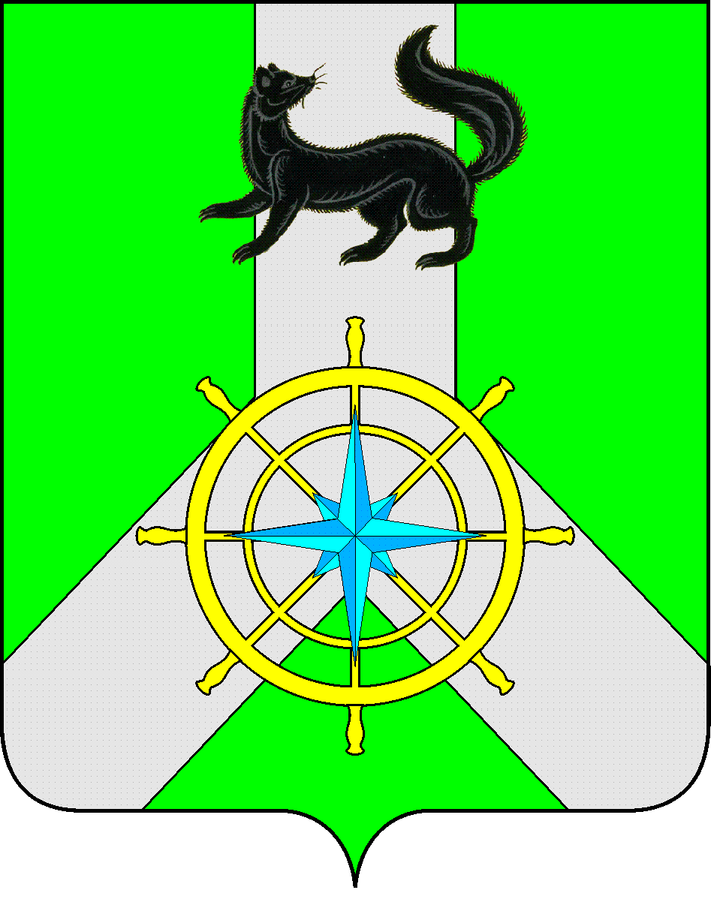
Р О С С И Й С К А Я Ф Е Д Е Р А Ц И Я

И Р К У Т С К А Я О Б Л А С Т Ь

К И Р Е Н С К И Й М У Н И Ц И П А Л Ь Н Ы Й Р А Й О Н

А Д М И Н И С Т Р А Ц И Я

П О С Т А Н О В Л Е Н И Е

от 21 августа 2013 г. |  | № 655
 | г.Киренск

О внесении изменений в постановление мэра Киренского муниципального района от 24 апреля 2013 г. № 366 «Об определении границ прилегающих территорий, на которых не допускается розничная продажа алкогольной продукции

В соответствии со статьей 16 Федерального закона «О государственном регулировании производства и оборота этилового спирта, алкогольной и спиртосодержащей продукции и об ограничении потребления (распития) алкогольной продукции», на основании Правил определения органами местного самоуправления границ прилегающих к некоторым организациям и объектам территорий, на которых не допускается розничная продажа алкогольной продукции, утвержденных Постановлением Правительства Российской Федерации от 27.12.2012г. № 1425 «Об определении органами государственной власти субъектов Российской Федерации мест массового скопления граждан и мест нахождения источников повышенной опасности, в которых не допускается розничная продажа алкогольной продукции, а также определении органами местного самоуправления границ прилегающих к некоторым организациям и объектам территорий, на которых не допускается розничная продажа алкогольной продукции»,

ПОСТАНОВЛЯЮ:
1.Внести следующие изменения в постановление мэра Киренского муниципального района от 24 апреля 2013 г. № 366 «Об определении границ прилегающих территорий, на которых не допускается розничная продажа алкогольной продукции»:
1.1.В п.2 слово «минимальное» исключить.
1.2.В п.3 слово «минимальное» исключить.
2.Опубликовать настоящее постановление в бюллетене нормативно-правовых актов «Киренский районный вестник».
3.Контроль за исполнением настоящего постановления оставляю за собой.

Мэр района П.Н. Неупокоев

Согласовано:

Заместитель мэра по экономике и финансам С.И.Кирьянов

Заведующая сектором по правовым вопросам
и муниципальным услугам И.С.Чернина

